Сыйныфларда тыл ветераннары белән очрашулар
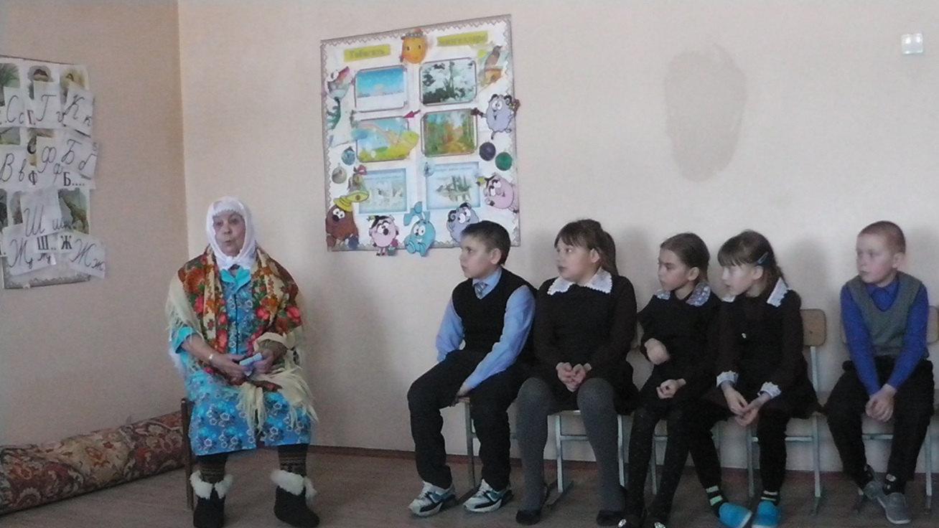
Башлангыч сыйныф укучылары тыл ветераны Сәхибуллина Сания апа белән очрашу кичәсе уздырды.
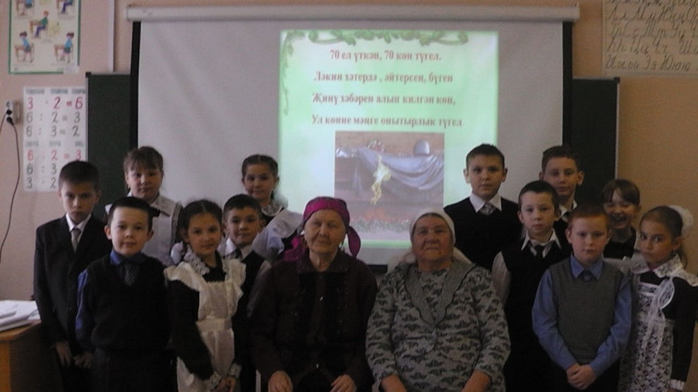
II һәм IV сыйныф укучылары үзләренә авылыбызның тыл ветераннары Заһидуллина Хәдичә һәм Бикмуллина Мөнирә апаларны очрашу кичәсенә чакырдылар

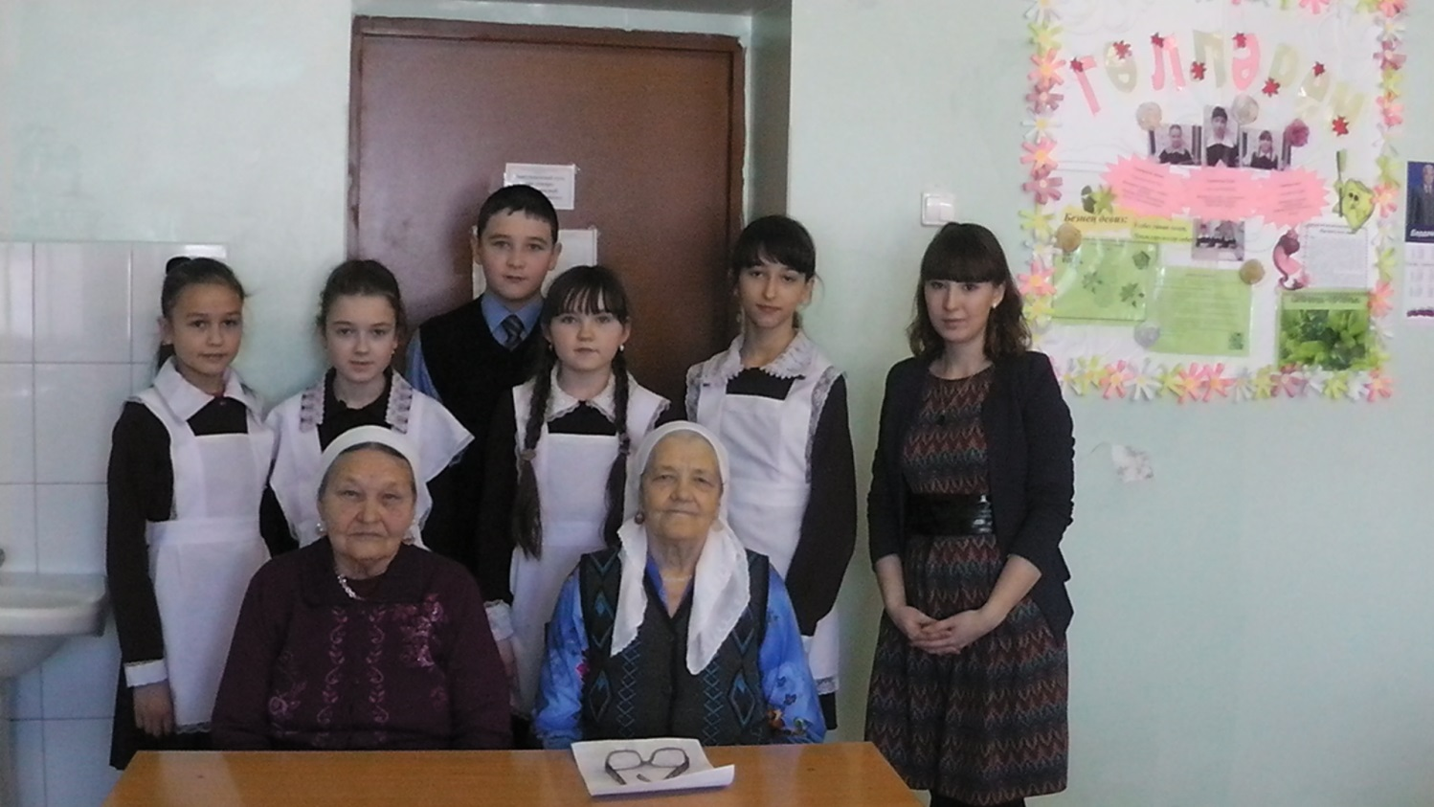
Тыл ветераннары Нигмәтҗанова Наилә һәм Лотфуллина Тәскирә апалар сугыш вакытындагы хәтирәләре белән уртаклаштылар.

